Escola.com - Grundlegende Einstellungen und Funktionen

Wie gelange ich zu meinem Profil?
- Loggen Sie sich ein.  - Klicken Sie auf .  - Wählen Sie „Profil“. | 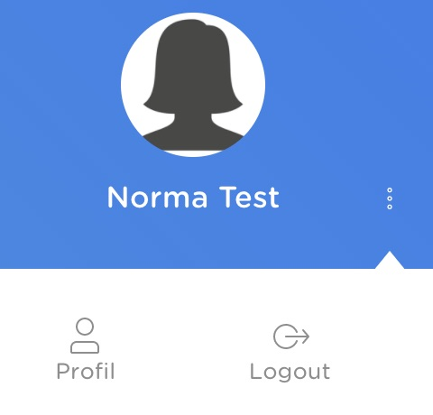

Wie ändere ich mein Passwort?
- Gehen Sie zu Ihrem Profil.
- Wählen Sie „Login & Einstellungen“
- Aktivieren Sie den Editier-Modus
- Schreiben Sie das neue Passwort in das Passwort-Feld. Darunter sehen Sie, wie sicher Ihr Passwort ist. Die erforderliche Passwortstärke wird von der Schule festgelegt.
- Wiederholen Sie die Passworteingabe im Feld darunter
- Wählen Sie „neues Passwort sichern“

Wie richte ich eine Benachrichtigung beim Erhalt einer Nachricht ein?
- Gehen Sie zu Ihrem Profil.  - Aktivieren Sie den Editier-Modus  - Überprüfen Sie die E-Mail-Adresse  - Setzen Sie das Häkchen bei Benachrichtigung: . Sie erhalten nun bei jeder internen Nachricht eine Benachrichtigung per E-Mail. | 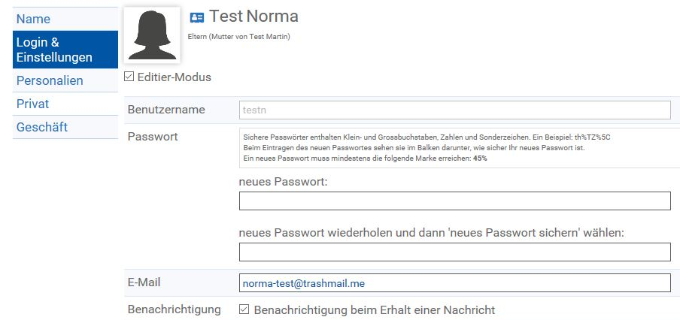

Wie versende und lese ich Nachrichten?
- Loggen Sie sich ein
- Wählen Sie „Messenger“.
- In der Inbox sehen Sie Ihre neuesten erhaltenen Nachrichten.  - Um eine neue Nachricht zu erstellen, klicken Sie auf „neue Nachricht“. Wählen Sie den Nachrichtentyp und den Empfänger aus. | 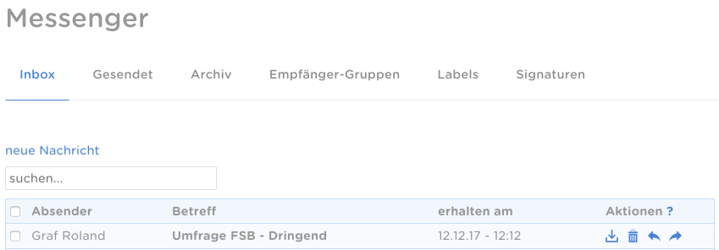

Wie gelange ich zu den Daten meines Kindes?
- Loggen Sie sich ein  - Wählen Sie Ihr Kind unter „Mein Kind“. | 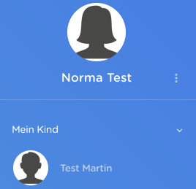

Regelmässige Tätigkeiten
Führen Sie die folgenden drei Schritte regelmässig (mindestens einmal pro Woche) durch.

Wie sehe ich die Noten meines Kindes ein?
- Wählen Sie im Menüpunkt „Meine Kinder“ den Reiter „Noten“ aus.  - Bestätigen Sie die Noten durch einen Klick auf „als eingesehen markieren“ (~Unterschrift).  Wichtiger Hinweis: Die Zeugnisnoten bilden nicht ausschliesslich die Leistungen der schriftlichen Prüfungen ab, sondern sind das Resultat einer Gesamtbeurteilung. | 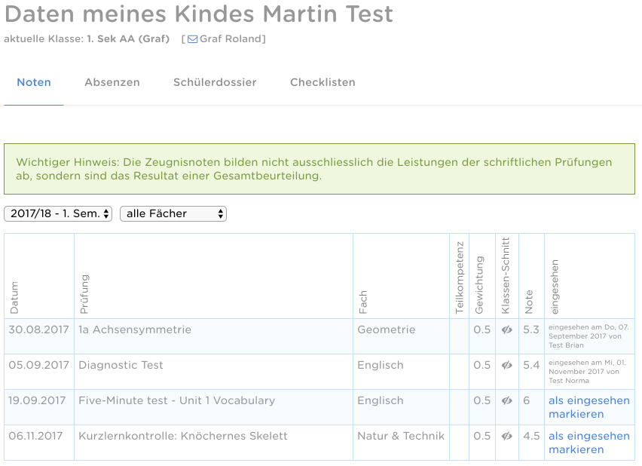

Wie erfasse und bestätige ich Absenzen meines Kindes?
- Wählen Sie im Menüpunkt „Meine Kinder“ den Reiter „Absenzen“ aus.  - Wählen Sie „neue Absenz erfassen“ aus und erfassen Sie eine Absenz: Die Absenz wird von der Klassenlehrperson geprüft und akzeptiert/abgelehnt.  - Hat eine Lehrperson eine Absenz zu Ihrem Kind erfasst, können Sie eine „Begründung/Notiz hinzufügen“.  Bestätigen Sie die Absenz durch einen Klick auf „bestätigen“ (~Unterschrift). | 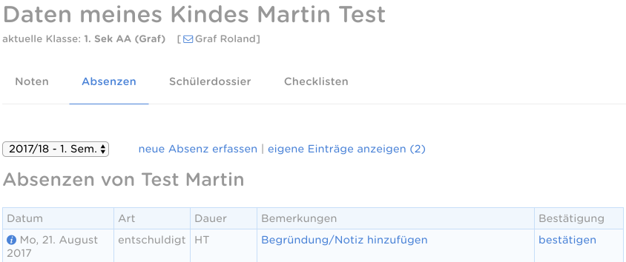

Wie sehe und bestätige ich Einträge meines Kindes?
- Wählen Sie im Menüpunkt „Meine Kinder“ den Reiter „Schülerdossier“ aus.  - Bestätigen Sie den Eintrag durch einen Klick auf „bestätigen“ (~Unterschrift). | 